В Зеленограде работают три осенних площадки проекта «Мой спортивный район»
01.10.2024
01.10.2024
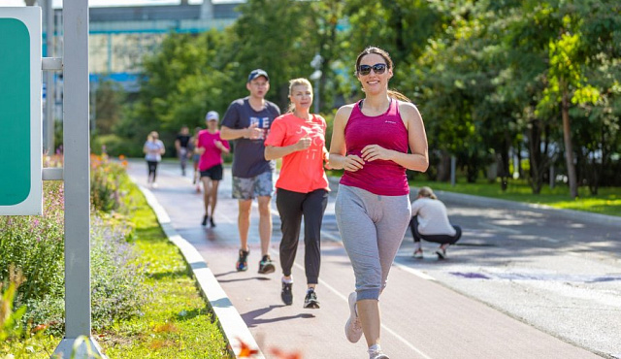
1 октября в Москве стартовал осенний сезон проекта «Мой спортивный район».
В Зеленограде бесплатные тренировки на свежем воздухе под руководством опытных тренеров «Мосгорспорта» доступны на нескольких площадках.
Так, у корпуса 1542 проходят фитнес-тренировки. Зеленоградцев приглашают по вторникам, четвергам и субботам с 19.00 до 20.00. Записаться можно по ссылке.
Беговые занятия проходят на площадке у корпуса 904 по средам с 19.30 до 20.30 и по воскресеньям с 10.00 до 11.00. Запись по ссылке.
В Парке 40-летия Победы проходят фитнес-занятия. Спортсменов ждут вторникам, четвергам и субботам с 19.00 до 20.00. Запись – здесь.
«Мой спортивный район» – это бесплатные тренировки для жителей Москвы, которые любят спорт и хотят им регулярно заниматься. Занятия проходят круглый год и меняются в зависимости от сезона.
Фото: mos.ru

Адрес страницы: http://zelao.mos.ru/presscenter/news/detail/12591084.html
Префектура Зеленоградского административного округа города Москвы

